（二）多模态K12人工智能通识课教学助手对话智能体
1.题目编号：JBGS-2026-02
2.发榜单位：中国移动通信集团浙江有限公司
3.题目名称：多模态K12人工智能通识课教学助手对话智能体
4.题目介绍
教育数字化转型背景下，人工智能通识教育已成为中小学素质教育的重要组成部分。然而，优质师资供给不足、个性化教学资源匮乏、学生自主学习引导缺失等问题，严重制约了AI通识教育在基础教育阶段的普及与深化。大模型技术的快速发展为构建智能教育助手提供了全新可能。本题要求参赛团队基于大语言模型，设计并实现一个面向K12阶段（小学至高中）人工智能通识课程的对话智能体，为学生提供交互式、多模态、个性化的在线学习体验，充当“7×24小时在线AI教师”角色，助力缓解优质教育资源不均、推动AI通识教育普惠化。该智能体需具备根据学生年龄与年级自适应调整知识深度和交互方式的核心能力，支持多模态内容生成与交互，能够以对话、动画、视频、绘本、编程实践等多种形式辅助学生学习编程与人工智能方向的知识，并在学习过程中通过游戏化练习实现知识巩固与即时反馈。
5.答题要求
（1）智能体核心能力设计
学生可选择所在学段（小学低年级/小学高年级/初中/高中）或教材，智能体根据选择自动匹配对应的知识库内容、交互风格和难度梯度。例如：小学低年级以语音对话、绘本故事、简单游戏为主；高中阶段侧重编程实践、算法讲解、项目式学习。学生可主动提问对话，智能体也能主动发起对话引导学习章节内容。
（2）多模态交互与内容生成
智能体应支持以下至少三种多模态交互方式：
①对话问答：以自然语言对话形式解答学生在编程、人工智能等学科领域的疑问；
②多模态教学：根据学习主题推荐学习材料，包括教学视频、word文档、ppt等，可调用大模型直接生成，也可以后台上传现有教学资源。
③动画讲解：将抽象概念（如排序算法、神经网络原理等）转化为生动直观的讲解动画；
④绘本生成：面向低龄学生，将知识点编排为图文并茂的互动绘本；
⑤编程环境：提供在线编程环境，预置部分代码框架，支持学生交互式编写、运行和调试代码；
⑥游戏化练习：讲解知识点后自动生成趣味小测验或小游戏式题目，供学生巩固练习并支持自动批改与反馈。
（3）个性化学习路径
智能体应能记录学生学习历史，根据答题表现和兴趣偏好动态调整后续推荐内容，形成自适应学习闭环。
（4）系统部署与集成
参赛作品需提供可运行的系统原型，并说明集成部署方案（API对接、页面嵌入或其他方式）。
（5）项目报告
撰写详细项目报告，涵盖系统架构设计、大模型调用策略、多模态生成技术路线、知识库构建方法、遇到的难题及解决方案等。
6.评分标准
(1)智能体设计合理性（25%）
考察智能体架构设计是否清晰、分工是否合理，大模型调用策略是否高效，年级自适应机制是否完善。
(2)多模态交互质量（25%）
评估所实现的多模态交互方式的丰富度、内容生成的准确性、教学效果及视觉呈现质量。
(3)教育适配性与实用性（20%）
考察系统对不同学段学生的适配程度、知识内容的科学性与准确性、学习路径的个性化程度。
(4)用户体验（15%）
评价系统界面设计、交互流畅度、响应速度以及游戏化练习的趣味性和激励效果。
(5)创新性（15%）
考察方案在技术路线、交互设计或教育模式上的创新突破。
7.赛事保障
提供命题解析、案例分享及技术路径指导，配备人工智能领域技术专家团队进行定期技术答疑。
本赛题答疑钉钉群二维码如下：
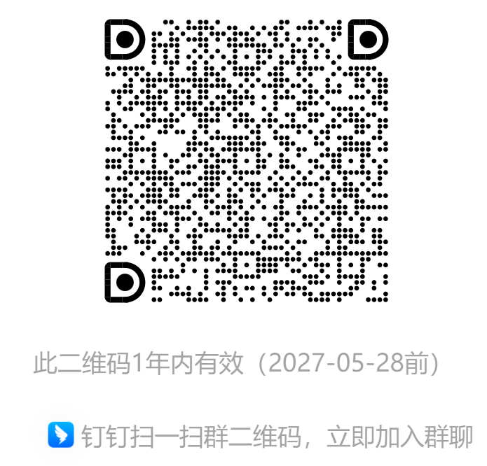
对于极具实践价值的优质参赛作品，优先推动项目成果转化，可对接洽谈校企深度合作

